Англійська мова Вчитель: Фурт С.В.

Дата: 18.04.2022 5-А, Б клас

Тема уроку: **Урок домашнього читання**

Хід уроку

1. **Warm-up**. Введення в англомовну атмосферу. Good afternoon, dear children! Lets start our lesson.
2. **Vocabulary box**. Записати в словник нові слова і вивчити їх:

A giant - велетень

Selfish – егоїстичний

1. **Reading**. Прочитайте і перекладіть текст Ех.1 р.180

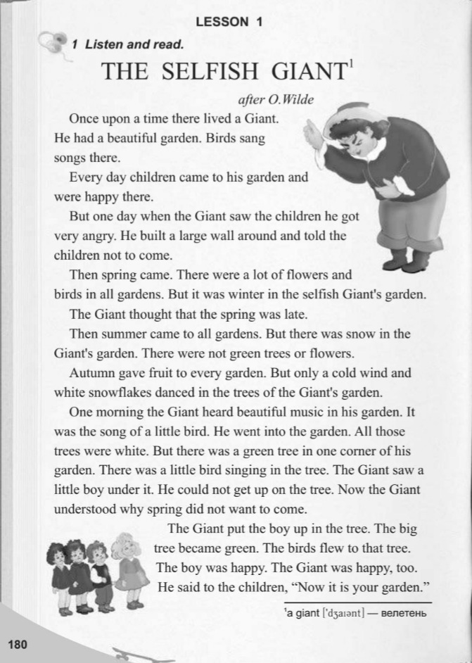

1. Перевірка розуміння прочитаногоAnswer the questions. Ex. 2 p. 181

Дайте відповіді на питання.

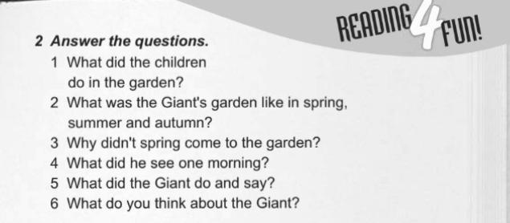

**5.** **Homework**.

1. Вивчити слова.

2. Ех.3 р.181 Скласти текст за малюнками. Надіслати у Хьюмен.